Gottesdienste

Sonntags 17.00 Uhr Parallel zum Gottesdienst Kinderkirche (nicht während der Schulferien)
A = Abendmahl LKS = Sprechstunde Leitungskreis

November 2011
06.11 Leitung : Frank Feldhusen A Predigt : Frank Feldhusen Lobpreis : 4Immanuel
Kollekte : Horn von Afrika

13.11. Leitung : Christoph Mohr
Predigt : Christoph Mohr
LKS Lobpreis : Christoph Mohr

20.11 Leitung : Frank Feldhusen
Predigt : Frank Feldhusen
Lobpreis : Jakobsleiter
Kollekte : Arbre de vie

27.11. Leitung : Frank Feldhusen
A Predigt : Frank Feldhusen
Lobpreis : Christoph Mohr

Dezember 2011
04.12.. Leitung : Frank Feldhusen
Predigt : Frank Feldhusen
Lobpreis : Jakobsleiter

11.12. Leitung : Frank Feldhusen
A Predigt : Frank Feldhusen
LKS Lobpreis : Jakobsleiter
Kollekte : GGE Nord

18.12. Leitung : Helmut Strattmann
Predigt : Christoph Mohr
Lobpreis : Christoph Mohr

25.12.. Leitung : Frank Feldhusen
A Predigt : Frank Feldhusen
Lobpreis : Christoph Mohr
-Kollekte : Freunde an der Seite
Israels



Die Geistliche Gemeinde-Erneuerung in der Evangelischen Kirche (GGE) versteht sich als Teil der weltweiten charismatischen Erneuerungsbewegung. Sie sieht ihre Aufgabe darin, an einer geistlichen Erneuerung der Evangelischen Kirche mitzuarbeiten.

Wir möchten zu einer persönlichen Umkehr zu Jesus Christus, zur Annahme der Einladung zum Fest der Versöhnung mit Gott, und zur Bitte um die Kraft des Heiligen Geistes und seiner Gaben ermutigen.

Schäferkampsallee 36
20357 Hamburg

Gemeindeleiter: Dipl. Theologe
Frank Feldhusen 040/68998039

Büro Anke Detlefs: 040 / 40 82 87
Fax: 040 / 41 35 57 00

Bankverbindung: EDG Kiel, BLZ 210 602 37
Kto. 476 196
www.immanuel-gemeinschaft.de
info@immanuel-gemeinschaft.de

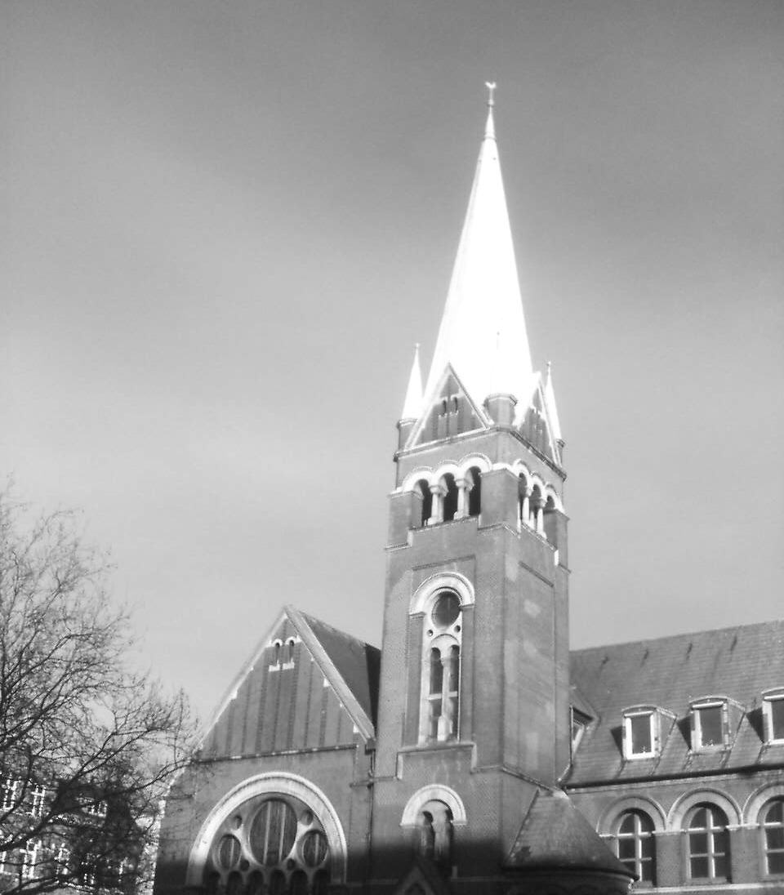

Gemeindebrief
November-Dezember 2011

Gut ist der HERR. Er ist ein Zufluchtsort am Tag der Bedrängnis; und er kennt die, die sich bei ihm bergen. (Nahum 1,7 Elb)
Der Monatsspruch für November ist Teil eines Psalms des Propheten Nahum. In hymnischer Sprache preist dieser die unwiderstehliche Gewalt des Herrn, der herannaht, um Rache zu üben an seinen Widersachern und sie mit Wucht zu Boden zu strecken. Auch wenn vielen diese Seite Gottes fremd ist, so findet sich das Zeugnis von Gott als dem Rächer sowohl im Alten wie auch im Neuen Testament. (5Mose 32,35; Mi 5,14; Röm 12,19; Hebr 10,30 u.ö.) Gottes Rache ist jedoch keineswegs vergleichbar mit der menschlichen. Er schlägt nicht blindwütig drein und tobt auch nicht ungezügelt seinen Hass an anderen aus. Wenn Gott sich rächt, dann bestraft er vielmehr die Vergehen, richtet gerecht und wehrt der Bosheit, dass diese nicht überhandnimmt.
Von Gott wird in eben demselben Psalm auch gesagt, er sei langmütig, nicht schnell zum Zorn (V. 3) und gütig gegenüber denen, die bei ihm Zuflucht suchen, sich bei ihm bergen (V. 7). Sie dürfen am „Tag der Not“, dem Tag, an dem der Herr das Gericht vollstreckt, seine schützende und rettende Macht erfahren. In seiner Liebe bietet Gott unterschiedslos allen Menschen seine Errettung an. Jeder, der sich zu Gott flüchtet und ihn um Vergebung bittet, der wird errettet werden, ob Jude oder Heide.

Von jenen heißt es: Gott kennt sie, das bedeutet, er hat innige Gemeinschaft mit ihnen. Wer so mit Gott verbunden ist, der weiß auch zu wem er sich flüchten kann, wenn er angefeindet und bedrängt wird, wenn er in Zeiten der Not gerät oder die Angst ihn niederdrückt. Gott bietet sich an als ein Ort der Zuflucht. Er ist eine feste Burg, ein Bollwerk, eine Festung, deren Mauern uns schützen vor unseren Angreifern. Er ist eine Oase, in die wir uns zurückziehen können, um zur Ruhe zu kommen, aufzutanken und neue Kraft zu schöpfen. Er ist wie eine Vogelmutter, unter deren Fittichen wir uns bergen können, wir geborgen sein können, wenn die Stürme um uns herum toben.
Michael Ledner bringt diese lebendige Gotteserfahrung in einem Lobpreislied zum Ausdruck:
Du bist mein Zufluchtsort.
Ich berge mich in deiner Hand,
denn du schützt mich, Herr.
Wann immer mich Angst befällt,
traue ich auf dich.
Ja, ich trau auf dich und ich sage:
Ich bin stark in der Kraft meines Herrn.
Ich wünsche dir, dass du in Zeiten der Not und Bedrängnis dein Vertrauen auf Gott setzt, dich bei ihm birgst und die Erfahrung machst, dass Gott dich schützt, hält, trägt, stärkt und dich wieder aufrichtet.
Gottes Segen wünscht
Frank Feldhusen

Weitere Termine

November

Mi.02.11. 19:00 h GEMEINDEGEBET
Dank und Fürbitte für die Gemeinde.

Fr.04.11. 19.30 h ANBETUNG 165
Gott loben, berührt und beschenkt werden.

Fr. 11.11 19:30 h WORT & WEIN
Thema: Leid - Wie kann Gott das zulassen?

Fr.18.11. 19:30 h GEBET FÜR KRANKE

Dezember

Fr. 02.12. 19:30 h ANBETUNG 165
Gott loben, berührt und beschenkt werden.

Mi. 07.12. 19:00 h GEMEINDEGEBET

Fr. 16.12.. 19.30 h Gebet für Kranke

Fr. 09 .12. 17:30 Uhr
ADVENTSSINGEN
Bei Kerzenschein, Gebäck und Punsch

